***Выпускница школы № 601 Приморского района в рядах МЧС***

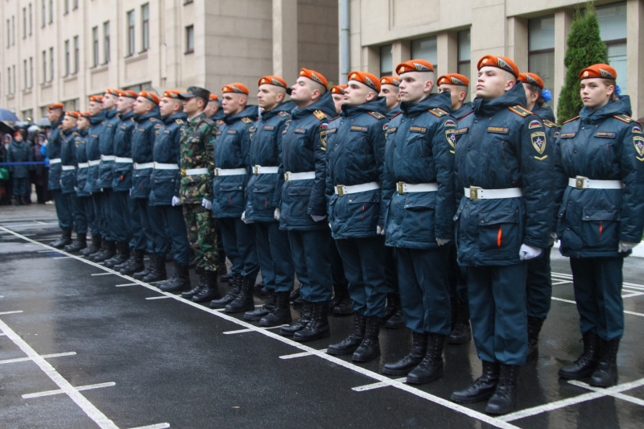В прошлом учебном году, согласно статистике Высшей школы экономики, по программам специалистов среднего звена и высшего образования обучалось около 7 млн. человек. О своем студенчестве рассказала Дарина Самарина – выпускница 2022 года школы № 601 Приморского района, а сейчас – курсант Санкт-Петербургского университета Государственной противопожарной службы МЧС России, обучающаяся по программе «Правовое обеспечение национальной безопасности».

**Дарина, почему вы выбрали столь ответственную специальность?** – С самого детства я хотела связать свою жизнь с работой в государственной структуре. Поэтому в итоге и поступила в Санкт-Петербургский университет Государственной противопожарной службы МЧС России. Специальность выбрала по душе – меня всегда привлекала юриспруденция. МЧС России всегда готово прийти людям на помощь. Это невероятно серьезная работа! Именно поэтому к обучению я подхожу крайне ответственно.

**Какие дисциплины вы сейчас изучаете в университете?** – Учеба у нас очень насыщенная. Здесь важно быть дисциплинированным и ничего не упускать. Например, сейчас мы изучаем ключевые юридические дисциплины: конституционное право, уголовное право, гражданское право, административное право. В нашем университете отличный преподавательский состав: среди них, например, заслуженные юристы России.

**Где вы проходили учебную практику?** – Мы уже обучались в учебной пожарной части, где я была в роли диспетчера. Это специалист, который принимает вызовы от гражданского населения. Практика проходила довольно интересно и познавательно. Теперь у меня есть бесценный опыт, благодаря которому я смогу оперативно реагировать в любых экстренных ситуациях.

**Что вас вдохновляет в вашей будущей профессии?** – Меня особенно вдохновляет и мотивирует дальнейшее развитие в научной деятельности, перспективный карьерный рост, а также получение дополнительных навыков.

С самого детства я хотела связать свою жизнь с работой в государственной структуре. Поэтому и поступила в Санкт-Петербургский университет Государственной противопожарной службы МЧС России. МЧС России всегда готово прийти людям на помощь. Это невероятно серьезная работа! Именно поэтому к обучению я подхожу крайне ответственно.